Palača v Knososu
Palača v Knososu je bila rezidenca minojskih vladarjev na Kreti in je verjetno predstavljala versko in politično središče minojske civilizacije. Zgleda kot labirint delavnic, bivanjskih prostorov in skladišč razporejenih okoli osrednjega dvorišča in predstavlja največji in najlepši spomenik kretske arhitekture. Zgrajena je predvsem iz kamna, delno tudi iz lesa in alabastra. Stene so bile ometane, na njih pa so poslikave, ki dobro prikazujejo dele kretskega življenja v pozni bronasti dobi. Objekt je prvotno meril 120x120m in pokrival površino okoli 22000m², vsebuje pa ogromno raznih prostorov, povezanih z idejo v celoto. Bilo jih je približno 1300, v štirih krilih razporejenih okoli pravokotnega dvorišča z velikostjo 50x25m. Gradbeno gre za izjemen dosežek, saj je palača segala celo 5 nadstropij visoko. Ni povsem jasno, ali je bila palača upravno ali versko središče, morda je šlo za oboje, ni pa nobenih znakov, ki bi kazali, da je šlo za vojaško bazo. Prvotno je bila palača zgrajena okoli leta 2000 pr.n.š., a je bila popolnoma uničena v potresu leta 1700 pr.n.š. Druga palača, bolj kompleksna po zgradbi, je bila zgrajena takoj po tem in ta je močno spominjala na labirint. Sredi 15. stoletja pr.n.š. so Ahajci iz celinske Grčije zavzeli Kreto in se naselili v palači v Knososu, ta pa je bila v požaru sredi 14. stoletja pr.n.š. spet uničena, kar je tudi pomenilo upad pomena palače. Leta 1900 je na tem velikem gradbeniškem kompleksu začel izkopavati Sir Arthur Evans in s tem obeležil začetek izkopavanj na Kreti. Kasneje so sicer Evansu mnogi očitali, da je palačo preveč prenovil in da ta tako zgleda precej drugače kot prvotno. Labirint, ki je nastal z obnovo po potresu je bil verjetno prizorišče slovitega mita o Minotavru. Po tem mitu naj bi palačo skonstruiral Dedal, po naročilu kralja Minosa.

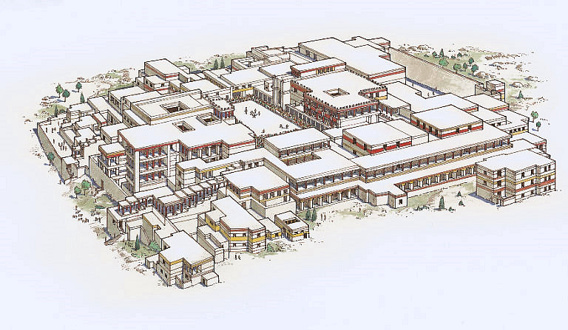
Slika 1: Rekonstrukcija palače v Knososu

Viri:
GAVELA, B. 1991, Istorija umetnosti antičke Grčke. - Naučna knjiga, Beograd
MARINKO, J. 1997, Antična arhitektura. – Družina, Ljubljana

